**2-7 | 基于Maven骨架搭建微服务架构**

首先我们需要创建一个Maven骨架项目，qiyu-live-app工程，然后将该工程底下的src目录给删除掉，保留成如下内容结构：

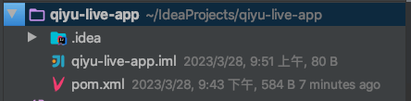

接着我们需要将其父工程的pom依赖文件进行编写：

|  |
| --- |
| JavaScript  <properties>  <springboot.version>2.3.12.RELEASE</springboot.version>  <project.build.sourceEncoding>UTF-8</project.build.sourceEncoding>  <maven.compiler.source>1.8</maven.compiler.source>  <maven.compiler.target>1.8</maven.compiler.target>  <maven.compiler.compilerVersion>1.8</maven.compiler.compilerVersion>  </properties>   <parent>  <groupId>org.springframework.boot</groupId>  <artifactId>spring-boot-starter-parent</artifactId>  <version>${springboot.version}</version>  <relativePath/>  </parent> |

完成了这些步骤之后，我们开始在Maven项目中新建工程：qiyu-live-user-interface和qiyu-live-user-provider两个项目。这两个项目主要是为后续的用户中台项目所服务使用。